Creación de un boletín electrónico usando Java Mail como cliente SMTP y cron4j para la programación de tareas
Ing. Alvaro Insignares Noguera

Resumen
El propósito del desarrollo de esta investigación, es la generación de un software capaz de programar el envío de boletines electrónicos a través de un correo, el cual hará parte de la investigación de "Creación de la Aplicación de Redes Sociales: SRES". Estos boletines se enviaran a la fecha y hora establecida por el usuario. El software se conectara a un servidor SMTP el cual se encargara de la distribución de los correos electrónicos.

Palabras claves: Java Mail, SMTP, Cron4j, Boletín Informático, Servicios WEB.

Abstract

The purpose of the development of this research is the generation of a software p capable of sending newsletters via email, which will be part of the investigation of "Creating the Application of Social Networks: SRES. These bulletins are sent to the date and time set by the user. The software will connect to an SMTP server which will handle the distribution of emails.

Key words: Java Mail, SMTP, Cron4j, Newsletters, WEB Services.

Introducción
Programar tareas es una labor común en la informática. Estas tareas pueden ser programadas cotidianamente para hacer copias de seguridad de una base de datos, activar o desactivar permisos en un enrutador o simplemente tareas más comunes como congelar la pantalla para que el usuario descanse los ojos por unos instantes. En pocas palabras esto es la generación de un calendario de actividades que se generaran de manera automática ya sea por un servicio o simplemente el sistema operativo.
Un boletín es una publicación la cual lleva información de gran interés a sus suscriptores. La propuesta de este artículo es crear un boletín electrónico que funcione por medio de tareas programadas por un usuario.

SMTP

El protocolo de transferencia simple de correo o SMTP (por sus siglas en ingles Simple Mail Transfer Protocol) es la base del e-mail. El objetivo principal de SMTP es la transferencia de manera confiable y eficiente los correo electrónicos. Siendo el estándar numero 10 de IETF o STD0010, ha sido usado por más de 26 años desde su estandarización y cuenta con al menos 500 millones de usuarios en todo el mundo.
El proceso de envió de un correo electrónico es simple, primero el correo es enviado por un agente de mensaje de usuario (MUA por sus siglas en ingles) o cliente de correo. A partir de ahi el MSA envía el correo al agente de transferencia de mensaje o MTA. El MTA hace una petición al servidor DNS en busca de un registros de intercambio de correo (mail exchanger records). Una vez aceptado el el mensaje, este es entregado a través del agente de envío de mensaje o (MDA) el cual procederá a almacenar el mensaje o a reenviarlo dependiendo cual sea el caso.

Java Mail
El API de Java Mail esta diseñado de tal manera que permita crear aplicaciones para recibir y enviar correos de manera muy sencilla pero a su vez permitiendo la creación de interfaces complejas. Su API se encarga de encapsular la mayoría de las funciones y protocolos referentes a el correo electrónico. El API de Java Mail y sus proovedores de servicio son usados para poder realizar las operaciones de enviar, recibir y almacenar una variedad de mensajes, usando diferente tipos de mensajes y a su vez diferentes protocolos de transporte.

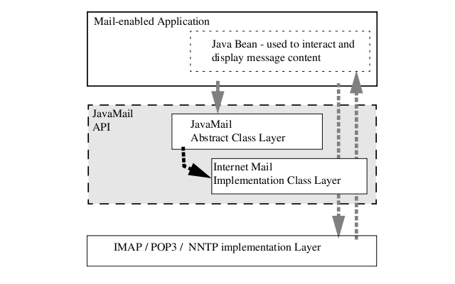Imagen 1: Arquitectura de Java Mail

En la Imagen 1 se puede observar claramente como es el proceso de comunicación entre cada una de las capas del sistema. Primer contamos con la capa de implementación de los protocolos de transferencia (SMTP, IMAP, etc). En la capa del medio se encuentra el API de Java Mail la cual se encarga de enlazar la primera capa con la tercera. La tercera y ultima capa de la aplicación que es la que se encarga de interactuar entre el usuario y los servicios disponibles.

Cron4j

Cron4j es un programador de tareas desarrollado en java. Su estructura es muy similar a Unix cron daemon lo cual hace que su implementacion sea muy sencilla para las personas acostumbradas a este daemon. Con cron4j es posible ejecutar cualquier aplicación cada vez que sea necesitada, al haberse especificado en el cronograma, basandose en unas reglas muy simples.
Implementar cron4j en tu aplicación de Java es muy sencillo, tan solo debes seguir estos simples 4 pasos:

- Crear una instancia de la clase Scheduler.
- Programa tus acciones.
- Inicializa tu scheduler.
- Detenerlo cuando ya no lo necesites más.

Boletín electrónico

Es la publicación de un contenido especial a un grupo de personas, las cuales tiene un interés particular en el contenido de la misma. Esta publicación por lo general se desarrolla mediante de la dupla de un correo electrónico que a su vez enlaza a un contenido más detallado en una página WEB. Su función es informar a los lectores de las actualizaciones de la pagina WEB es por esto que juegan un papel importante en la relación entre la página WEB y sus suscriptores.

Integración

Como se puede observar en la imagen 2 consta de 3 aplicaciones básicas. La primera es una aplicación Web donde se pueden añadir a una base de datos las tareas que se van a programar. Segundo, un Web service que se encarga de obtener las tareas correspondientes y programarlas en el scheduler. Y por ultimo esta el servidor SMTP.

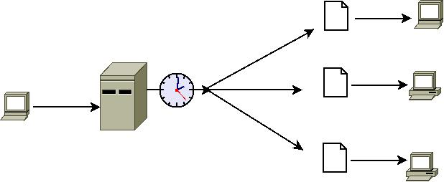Imagen 2: Esquema de Integración
El servidor SMTP que fue seleccionado para esta prueba fue Sendmail debido a su fácil implementación y que funciona muy bien en ambientes controlados. Para el desarrollo de la aplicación Web se utilizo una simple aplicación en JSP que guarda los datos del boletín electrónico en la base de datos, además de llamar al servicio Web encargado de registrar en cron4j la nueva tarea. Finalmente para el Web Service encapsulaba a cron4j y este a su vez a Java Mail y la forma en que funciona los dos, es la siguiente cada vez que es tiempo de enviar un nuevo boletín, cron4j se encarga de activar un proceso el cual busca en la base de datos todos los suscriptores de ese boletín y enviarlo a través de Java Mail. Java Mail por ultimo se comunica con Sendmail y este por ultimo se encarga de enviar los respectivos correos.

Tomado de documentación en linea de JavaMail API Design Specification http://java.sun.com/products/javamail/reference/api/index.html Septiembre 2009

